Мероприятие по математике «ЗОЛОТОЕ СЕЧЕНИЕ» 6 класс
Содержание
«Золотое сечение», «золотая спираль». Числовое значение золотого отношения. Деление отрезка в золотом отношении.
Цель изучения
- Расширить кругозор учащихся, способствовать развитию познавательного интереса.
- Показать школьникам общеинтеллектуальное значение математики.
Способствовать познанию законов красоты и гармонии окружающего мира.
Прогнозируемый результат
- Знать понятия «золотое сечение
- Знать числовое значение золотого отношения.
- Уметь делить отрезок в золотом отношении.
План урока
- Вступительное слово учителя.
- «Золотое сечение» в математике: постановка задачи, аналитическое решение

Выбор темы “Золотое сечение” обусловлен тем, что можно несколько отойти от строгих математических расчетов и (не нанося урон математической сути урока) совершить экскурсию в историю, а также познакомиться с сокровищами мировой культуры
Сегодня мы познакомимся с понятием “Золотого сечения”, научимся находить “золотое сечение”. При этом мы узнаем много интересных фактов из области культуры и искусства
Понятие “Золотого сечения”, которое мы сегодня рассмотрим, объединяет гармонию природы с гармонией чисел.
Вспомним, что называется отношением двух чисел. (Ученики отвечают.)
1 / 1 , 1/ 2, 2/ 3, 3/ 5, 8/ 13, 13/ 21,…
С помощью калькулятора найти приближенное значение каждого отношения, округлив результат до десятых.
Ученики выполняют задание и дают ответ: 0,6. Учитель записывает на доске: 0,6.
Вы видите, что в основном все дроби имеют приближенное значение 0,6. Запомните это число, мы еще к нему вернемся
ПРОПОРЦИЯ” – латинское слово. Что же оно означает? (Слайд №6).
Итак, “пропорция” – “соотношение”, “соразмерность”. Различают пропорции, используемые для изображения человеческого лица и фигуры, и архитектурные пропорции. Учение об отношениях успешно развивалось еще в IV веке до нашей эры в Древней Греции, славившейся произведениями искусства, архитектуры, ремеслами. Соблюдение определенных соотношений между размерами отдельных частей растений, скульптур, зданий – непременное условие правильного, красивого изображения предмета.
Посмотрим несколько произведений великого итальянского живописца Леонардо да Винчи (1452–1512). Используем информацию, найденную в Интернете (слайд №7
Самым совершенным творением природы Леонардо считал человека. Его идеал – гармонически развитая личность, живущая земными интересами и далекая от аскетизма средневековья. В полных жизни и света творениях великого мастера угадываются земные реальные люди, их сложный духовный мир и переживания. Раскрывая целую гамму человеческих чувств, он в то же время очень цельно, гармонично, уравновешенно строит всю композицию.
Обратите внимание на широту познаний и интересов Леонардо да Винчи. Он живописец, скульптор, архитектор, ученый, инженер. Он проводил многочисленные исследования в области математики, механики, естественных наук. В своих произведениях Леонардо да Винчи уделял большое внимание пропорциональным отношениям отдельных частей картины и человеческого тела. Одно из таких отношений Леонардо да Винчи и назвал “Золотым сечением”. Именно он ввел этот термин (слайд №9).
Рассмотрим математическую интерпретацию “Золотого сечения”. Обратимся к заданию №3 и прочитаем первое предложение на слайде еще раз.
Один из учеников читает вслух первое предложение.
Еще один ученик выходит к доске выполнять задание №3.
Учитель комментирует задание:
Представим человеческую фигуру в виде отрезка АВ длиной а (ученик изображает на доске отрезок АВ). Перевяжем эту фигуру поясом (ученик ставит штрих на отрезке АВ). Обозначим расстояние от пояса до ступней C (ученик вводит обозначение), тогда расстояние от пояса до макушки равно (ученик отвечает: а-х и вводит обозначение на рисунок).
На доске появляется рисунок:
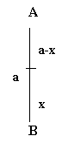
Итак, по словам Леонардо да Винчи, величина от пояса до ступней так относится к расстоянию от пояса до макушки, как весь рост человека относится к длине от пояса до ступней.
Золотое сечение” – это самое гармоничное деление отрезка. С помощью такого деления можно оклеить стены обоями в своем доме.
Выполним практическое задание №4. (Учащиеся выполняют задание.)
Итак, на какой же высоте от пола надо поклеить бордюр, чтобы ваша работа радовала глаз?
Ответ: 3 * 0,618 = 1,854 » 1,9 (метров).
Обратимся к плану-конспекту урока. Выполним задание №5. (Задание состоит из трех частей. К 1-ой части показать учебник 6-ого класса. 2-ая часть является примером математической закономерности и гармонии в живой природе. 3-я часть – это пример Золотой пропорции в искусстве).
На рисунке изображена скульптура Аполлона Бельведерского. Как проверить, что точка С делит отрезок АД, а точка В делит отрезок АС в “золотом соотношении”? (Ученики отвечают на вопрос.) Выполните необходимые измерения. (6-тиклассники работают с листом, а 8-миклассники – со скульптурой). Округлите полученные числа до десятых и результат покажите с помощью сигнального блокнота. (Ученики выполняют.)
Заметим, что значения полученных выражений несколько отличаются от 0, 618, но приближенно равны 0,6 (сказались некоторые неточности измерений и качество изображения). Но полученный результат 0,6 мы сегодня уже встречали, когда находили приближенное значение дробей при рассмотрении чисел ряда Фибоначчи.
В природе и человеческой фигуре много пропорциональных отношений, близких к тому, что называют “Золотым сечением”, хотя и не воплощающих их точно. Среди таких отношений и те, которые выражаются числами ряда Фибоначчи. Примеры таких отношений 3:5, 8:13, 13:21,… можно рассматривать как отношение меньшей части отрезка к длине большей его части или отношение большей части к длине всего отрезка.
Подведем краткий итог сказанному (слайд №10). Мы
- выполнили математическую интерпретацию “Золотого сечения”;
- получили формулу, связывающую длину большей части отрезка с длиной всего отрезка;
- записали дроби, выражающие пропорциональные отношения, близкие к “Золотому сечению”.
Кроме того, вы видите на слайде одно из самых красивых произведений древнегреческой архитектуры ПАРФЕНОН (V век до н.э.). Заметим: отношение высоты здания к его длине 0,618.
.А: (слайд №11). “Мона Лиза” – бессмертное творение гениального Леонардо да Винчи. Этот портрет написан около 1503 года. Прошли века… Но люди продолжают любоваться красотой
В этой картине “Золотая пропорция” встречается не один раз. Отношение ширины картины к ее длине 0,618. Светлая часть картины (пейзаж за окном) делит картину в “Золотом сечении”, руки Моны Лизы делят картину в отношении, близком к “золотому”, т.е. 1:2.
4. Задача №1. Стену, высота которой 3 метра, оклеивают обоями. На каком расстоянии от пола надо приклеить бордюр?

5. Окружающие нас предметы также часто дают примеры золотого сечения. Например, переплеты многих книг имеют отношение ширины и длины, близкое к числу 0,618.

Рассматривая расположение листьев на общем стебле растений, можно заметить, что между каждыми двумя парами листьев (А и С) третья расположена в месте золотого сечения.
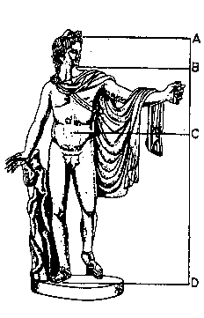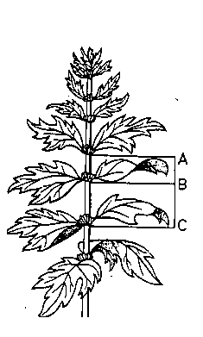
На рисунке изображена знаменитая скульптура Апполона Бельведерского, разделенная в таком отношении (точка С делит отрезок АD, точка В делит отрезок АС).

Золотое сечение часто применяется в произведениях искусства, архитектуре.

6. 7.

ПРИЛОЖЕНИЕ 2-2

На рисунке показаны две башни Московского Кремля. Арсенальная и Тайпицкая. Проверьте, нет ли элементов, размеры которых находятся в отношении золотого сечения?

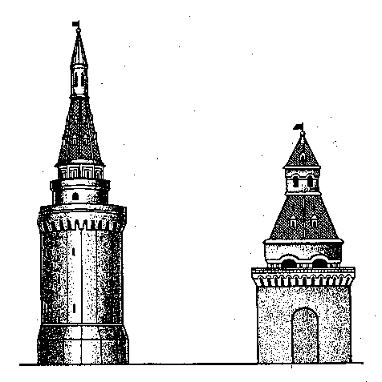

Красивейшее произведение древнегреческой архитектуры –
Парфенон – построено в V в. до н. э. Отношение высоты здания
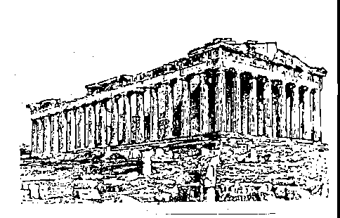
к его длине равно 0,618.

Начертите на альбомном листе любой прямоугольник, но какой вам больше нравиться(!).
Найдите отношение ширины прямоугольника к его длине. (Учитель проходит между рядами.)
Чему равно получившееся отношение?
Результаты показали, что у большинства из вас отношение сторон оказалось близким к числу ? . И это не случайно, так как многим людям кажутся красивыми и гармоничными именно те фигуры, в которых есть элементы, связанные друг с другом золотым отношением.
Прямоугольник, стороны которого находятся в золотом отношении, т.е. отношение ширины к длине даёт число ? , называется золотым прямоугольником.
Давайте начертим такой прямоугольник в тетради. Для этого мы не будем новый отрезок делить в золотом отношении, а воспользуемся результатом задачи на построение. Ширину прямоугольника возьмём равную отрезку СВ , а длину – АС. Прямые углы начертим с помощью чертёжного треугольника.
Окружающие нас предметы дают примеры золотого прямоугольника: обложки многих книг, журналов, тетрадей, открытки, картины, крышки столов, экраны телевизоров и т.д. близки по размерам к золотому прямоугольнику.
Возьмём, например, наш учебник геометрии. Найдите отношение ширины к длине. Чему равно получившееся отношение?
? ? 0,666…
Какой можно сделать вывод? (Прямоугольник близок к золотому прямоугольнику.)
А теперь продолжим работу с золотым прямоугольником.
В нём построим квадрат со стороной, равной меньшей стороне прямоугольника, у которого с прямоугольником общий прямой угол. Оказывается, снова получим золотой прямоугольник меньших размеров. В этом прямоугольнике снова построим квадрат, у которого с прямоугольником общий угол, и со стороной равной меньшей стороне прямоугольника. Снова получился золотой прямоугольник. Произведём несколько аналогичных построений.
Видим, что весь прямоугольник оказался составленным из вращающихся квадратов. Соединим противолежащие вершины квадратов плавной кривой. Сделаем это с помощью циркуля следующим образом…
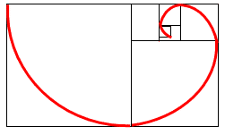
Мы получили кривую, которая является золотой спиралью . Оказывается, в природе встречаются и золотое сечение и золотая спираль. Об этом нам расскажет …
Золотая пропорция – это математический символ этого взаимодействия, поскольку выражает основные моменты живого роста: стремительный взлёт юных побегов сменяется замедленным ростом «по инерции» до момента цветения.
Рассматривая расположение листьев на общем стебле многих растений, можно заметить, что между каждыми двумя парами листьев третья расположена в месте золотого сечения. Точка С делит отрезок АВ в золотом отношении, точка Е делит отрезок DA в золотом отношении и так далее.
Золотую спираль также можно заметить в созданиях природы.
Рассмотрим расположение семечек в корзине подсолнуха. Они выстраиваются вдоль спиралей, которые закручиваются как слева направо, так и справа
налево. В одну сторону у среднего подсолнуха закручено 13 спиралей, в другую – 21 . Отношение 13/21 равно j. У более крупных соцветий подсолнуха число соответствующих спиралей больше, но отношение числа спиралей, закручивающихся в разных направлениях также равно числу j .
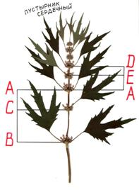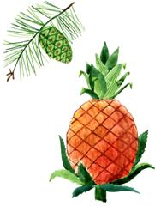

Похожее спиральное расположение наблюдается у чешуек сосновых шишек или ячеек ананаса. По золотой спирали свёрнуты раковины многих улиток и моллюсков, некоторые пауки, сплетая паутину, закручивают нити вокруг центра по золотым спиралям. Рога архаров закручиваются по золотым спиралям.
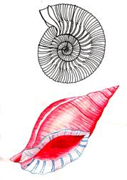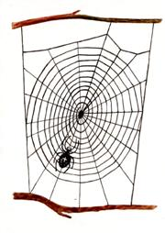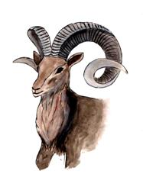

Природа повторяет свои находки, как в малом, так и в большом. По золотым спиралям закручиваются многие галактики, в частности и галактика Солнечной системы.

Из всего сказанного можно сделать выводы:
во-первых, золотое сечение – это один из основных основополагающих принципов природы;
во-вторых, человеческое представление о красивом явно сформировалось под влиянием того, какой порядок и гармонию человек видит в природе.
Учитель. Человек – венец творения природы… Установлено, что золотые отношения можно найти и в пропорциях человеческого тела. Кроме того, человек сам является творцом, создаёт замечательные произведения искусства, в которых просматривается золотая пропорция. Об этом нам расскажет…

Сообщение
Начну с пропорции головы человека.
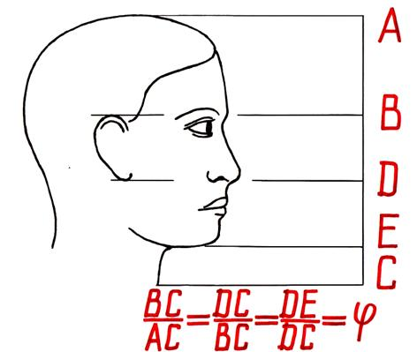
Оказывается, что у большинства людей, верхняя точка уха, на рисунке это точка В , делит высоту головы вместе с шеей, т.е. отрезок АС , в золотом отношении.
Нижняя точка уха, точка D , делит в золотом отношении расстояние ВС , т.е. расстояние от верхней части уха до основания шеи.
Подбородок делит расстояние от нижней точки уха до основания шеи в золотом отношении, т.е. точка Е делит в золотом отношении отрезок DC .
Перейду к пропорциям тела.
Измерения нескольких тысяч человеческих тел позволили обнаружить, что пупок делит высоту человека в золотом отношении.
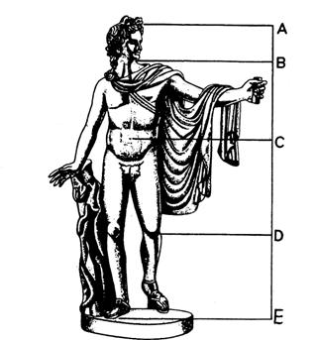
Основание шеи делит расстояние от макушки до пупка в золотом отношении.

АПОЛЛОН
БЕЛЬВЕДЕРСКИЙ

Эти пропорции я показал(а) на изображении знаменитой скульптуры Аполлона Бельведерского. Аполлон считается образцом мужской красоты.
На досуге, вы можете найти пропорции своей головы, тела и узнать, близки ли вы к эталону красоты.
Но не только создатель Аполлона, но и скульптор Фидий, как уже говорилось, часто использовал золотую пропорцию в своих произведениях. Самыми знаменитыми из них были статуя Зевса Олимпийского, которая считалась одним из семи чудес света, и статуя Афины Парфенос.
Фидий руководил строительством храма Парфенон в Афинах.
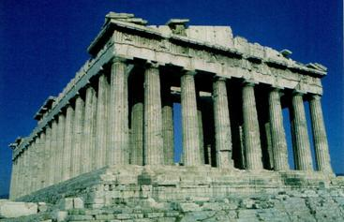

ПАРФЕНОН
Парфенон – это одно из красивейших произведений древнегреческой архитектуры. Он и сейчас, несмотря на то, что со времени его постройки прошло более 2,5 тысячелетий, производит огромное впечатление. Некогда белоснежный мрамор стал от времени золотисто-розовым. Величественное здание, стоя-
щее на холме из известняка, возвышается над Афинами и их окрестностями. Но поражает оно не своими размерами, а гармоническим совершенством пропорций. Здание не вдавливается своей тяжестью в землю, а как бы парит над нею, кажется очень лёгким.
Многие искусствоведы стремились раскрыть секрет того могучего эмоционального воздействия, которое это здание оказывает на зрителя. Разгадку они увидели в том, что в соотношениях многих частей храма присутствует золотая пропорция. Так, отношение высоты здания к его длине равно j . Отношения целого ряда частей Парфенона дают число j . Говорят «… у греческого храма нет размеров, у него есть пропорции …».

Надо сказать, что в эпоху Возрождения золотое сечение было очень популярно среди художников, скульпторов и архитекторов. Монах Лука Пачоли написал целую книгу «Божественная пропорция». Леонардо да Винчи, знающий о воздействии золотой пропорции на человека, выполнил к этой книге иллюстрации.
Скульпторы, архитекторы, художники использовали и используют золотое сечение в своих произведениях, так как пропорции золотого сечения создают впечатление гармонии и красоты.
Учитель. Проведём ещё один психологический опыт.
Положите перед собой альбомный лист чистой стороной. Представьте, что вы собрались нарисовать пейзаж и это формат вашей картины. Проведите на будущей картине линию горизонта…
Покажите мне…
У большинства из вас получился результат, очень похожий на рисунок 1 или 2 (перевернуть 1).

Почему вы и многие другие художники проводят линию горизонта именно так? А потому, что линия горизонта разделила высоту картины в отношении близком к золотому сечению. Оказывается, для нашего восприятия такое соотношение привычно, нам кажется такое изображение естественным и гармоничным.
Я хочу ещё дополнить выступления докладчиков о золотом сечении. Пока мы говорили только об его эстетическом значении, но существуют примеры его
чисто практического применения.
В гидротехнике по золотой спирали изгибают трубу, подводящую поток воды к лопастям турбины. Благодаря этому напор воды используется с наибольшей производительностью.
Итак, сегодня на уроке мы познакомились с несколькими новыми понятиями.
- С какими?
- Когда говорят, что некоторая точка произвела золотое сечение отрезка?
- Дайте определение золотого треугольника.
- Какой прямоугольник называется золотым?
Я, думаю, что вы запомнили, где используется золотое сечение в искусстве, и как результат, сможете увидеть золотую пропорцию в окружающих нас предметах.

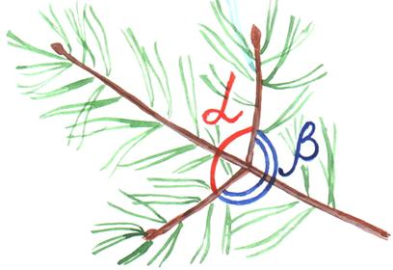Таким образом, величина среднего углового отклонения ветки соответствует меньшей из двух частей, на которые делится полный угол при золотом сечении.

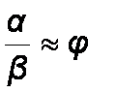

Приложение № 4
ДЕЛЕНИЕ ОТРЕЗКА В ЗОЛОТОМ ОТНОШЕНИИ

Деление отрезка в золотом отношении – это очень древняя задача, она присутствует в «Началах Евклида», который решил ее геометрически.
На отрезке АВ построен квадрат АВС D . Требуется найти точку Y , делящую АВ в среднем отношении. Соединим точку Е – середину АС – с точкой В . На продолжении стороны СА квадрата отложим отрезок Е J = ВЕ . На отрезке AJ построим квадрат AJHY . Продолжение стороны HJ до пересечения с CD в точке К делит квадрат ABCD на два прямоугольника AYKC и YBDK . Существует чисто геометрическое доказательство, что прямоугольник
Приложение № 5
РАБОТЫ ФИДИЯ
Великий древнегреческий скульптор Фидий, живший в V в. до н.э., часто использовал «золотое сечение» в своих произведениях. Самыми знаменитыми из них были статуя Зевса Олимпийского, которая считалась одним из чудес света, и Афины Парфенос.
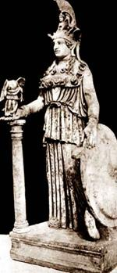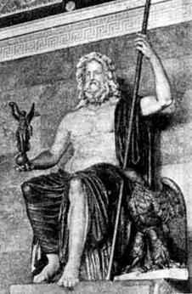
АФИНА ПАРФЕНОС ЗЕВС ОЛИМПИЙСКИЙ

